РОЛИКООПОРЫ ЖЕЛОБЧАТЫЕ ДВУХРОЛИКОВЫЕ

Поставщик :
ООО «АДАМАНТИС ПЛЮС»
г. Минск, ул. Тимирязева, 121/3-513
т.254-73-13, 254-71-94

Для роликов∅89; ∅102; ∅108;
∅127; ∅133; ∅159

Заказчик:

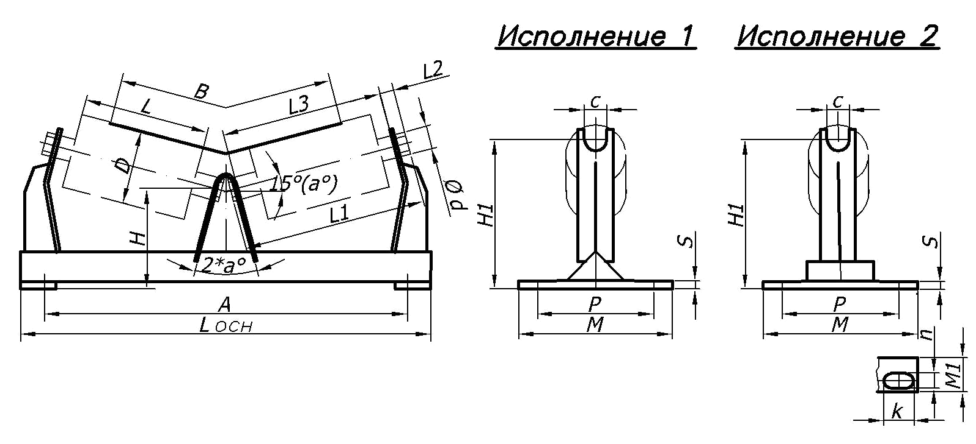

№ | D | a° | B | H | H1 | A | Lосн | M | M1 | n | k | P | S | L3 | L | L1 | L2 | d | c | Кол-во | Примечание

